入围生产（经营）企业网上维护资料操作手册

企业操作手册

二零一七年十一月

目 录
第一章：准备工作 3
1.1基本情况 3
第二章∶基础数据库系统介绍 3
2.1使用须知 3
2.2用户登录 3
2.3企业登录主界面 5
2.4公告及帮助文档 5
2.5退出系统 5
第三章：生产（经营）企业网上操作指南 6
3.1资质图片管理 6
3.1.1图片上传 6
3.1.2图片管理 7
3.2企业信息管理 9
3.2.1企业信息 9
3.3产品信息管理 14
3.3.1注册证管理 14
3.3.2组件管理 16
3.3.3注册证到期变更 20
3.3.4型号管理 21
3.4信息确认 22
3.4.1挂网目录确认 22
3.5历史最低价 24
3.5.1最低价管理 24

第一章：准备工作
手册中所出现的用户名称及相关数据均为系统测试数据，与任何企业和个人无关。

1.1基本情况
1、计算机系统要求
操作系统:Windows 7 及以上版本操作系统；
浏览器：Internet Explorer 9.0及以上版本，保持Imternet网络畅通；
USB 2.0端口一个。
2、情况说明
组件：一个组件信息就是企业申报的一个产品信息；
企业在填写申报信息时，必填项目如企业的销售额为数字信息时，当企业无此数据时请填写数字“0”；
企业在填报信息过程中，上传的图片材料只能使用一次，若涉及多次使用，请将同一图片上传多次，注册证信息填写完成后可用于多条产品信息的填报；
企业在填报信息时，部分省市及地区是三证合一的情况，请将此证件资料按要求多次上传，并在相应的地方分别使用；
企业在维护产品信息时，如果需要补充的规格型号和已有的规格型号价格一致，请直接在已存在的产品里直接添加规格型号，如果补充的规格型号和已有的规格型号价格不一致，请直接新增新的产品然后在新的产品里维护补充的规格型号。（需上传在甘肃医疗机构的销售发票复印件或是其他省级采购平台的中标/挂网证明,上传的资料应该能够证明新增产品的规格型号与已有规格型号的价格不同，无价格依据的不予新增新的产品只能在已有产品里增加规格型号。）
以上内容会在相应处提醒，请填写人员注意。

第二章∶基础数据库系统介绍

2.1使用须知
请检查您的操作系统是否安装IE9.0以上版本浏览器，并保持Internet网络畅通，请勿使用兼容模式。
建议：使用IE浏览器，IE9.0版本。

2.2用户登录
选择“医用耗材阳光采购平台入口”进入登录界面。

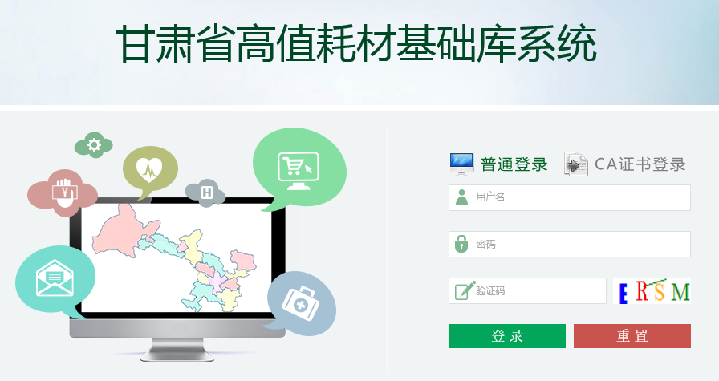
选择将CAKey插入USB端，选择证书，点击
在弹出的对话框中输入用户口令，点击确认，即可进入采购平台。

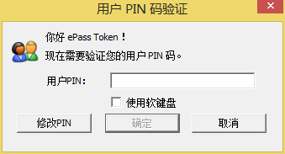

2.3企业登录主界面
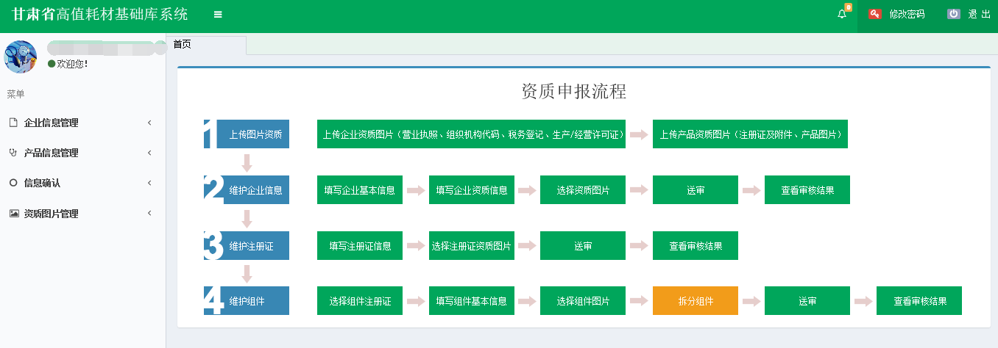
主界面给出本次申报的主要流程，分为4个步骤：
(1)上传图片资质
(2)维护企业信息
(3)维护注册证
(4)维护组件（即是维护产品信息）
详细内容请在系统中查看。

2.4公告及帮助文档
点击右上方的按钮可查看公告。
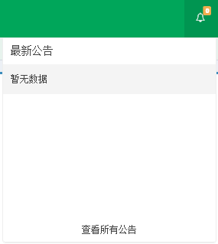

2.5退出系统
为保证“耗材资审系统”登录后的数据安全性，请在离开系统时，退出系统，单击界面右上角按钮，系统将会直接退出。

第三章：生产（经营）企业网上操作指南

3.1资质图片管理

3.1.1图片上传
点击【资质图片管理-图片上传】进入上传图片功能，选择图片分类和文件夹后点击开始图片上传，可以上传PDF。图片分类：
(1)注册证图片主要有：注册证、注册证登记表及附件、代理协议及公证件等。
(2)企业资质图片主要有：营业执照、税务登记、组织机构代码、生产(经营)许可证、授权书等。
(3)产品图片主要有：产品认证证书扫描件、价格证明材料、产品说明书等。
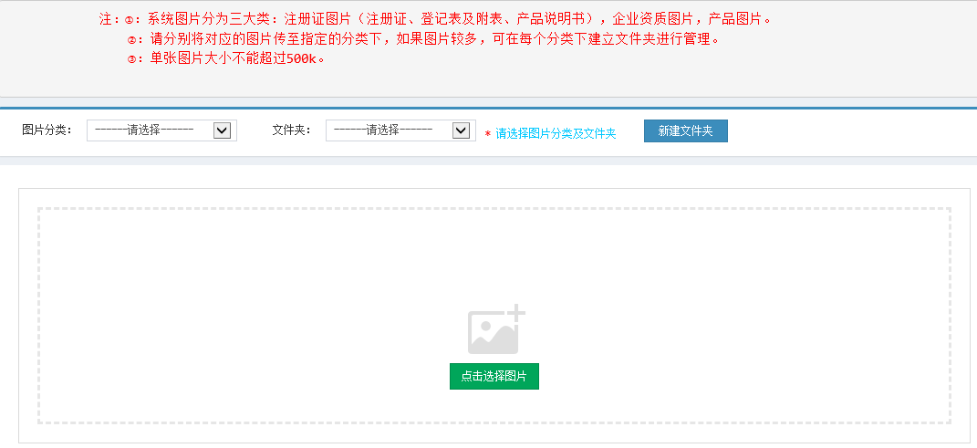
如果图片较多，为了方便图片的查找，可点击在每个分类下建立文件夹。
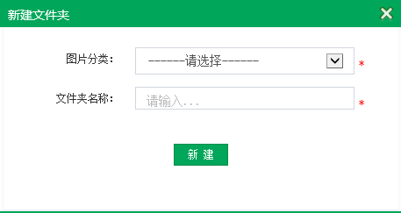
比如在产品图片下新增产品认证和价格证明的文件夹，将图片分别传到相应的文件夹里。
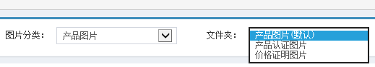
又比如以注册证号新建文件夹，将注册证的图片传到该文件夹下。

点击弹出选择上传图片的页面，选择后页面如下图所示。
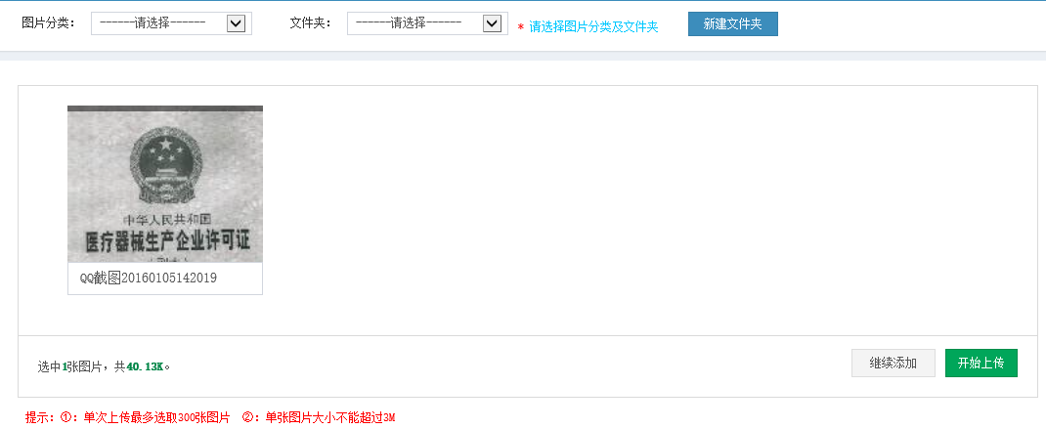
点击按钮上传图片。

上传成功提示。
点击按钮可以继续添加图片。

3.1.2图片管理
点击【资质图片管理-图片管理】对上传的图片进行管理。
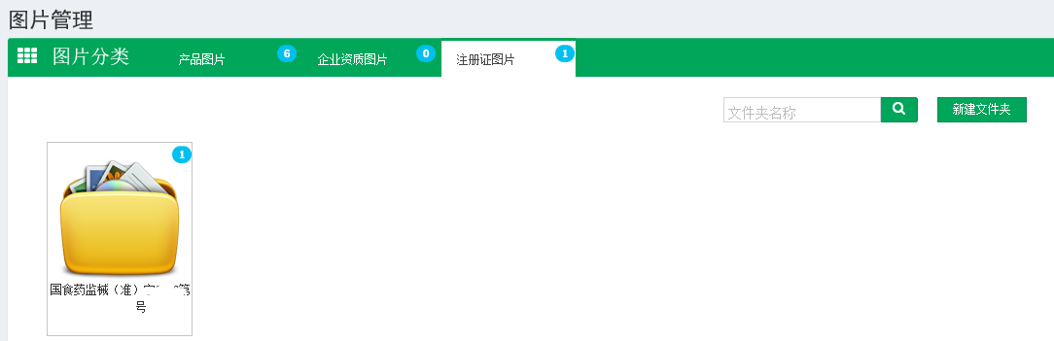
点击具体的文件夹可对图片进行删除或者编辑，点击图片可查看原图。

查看图片
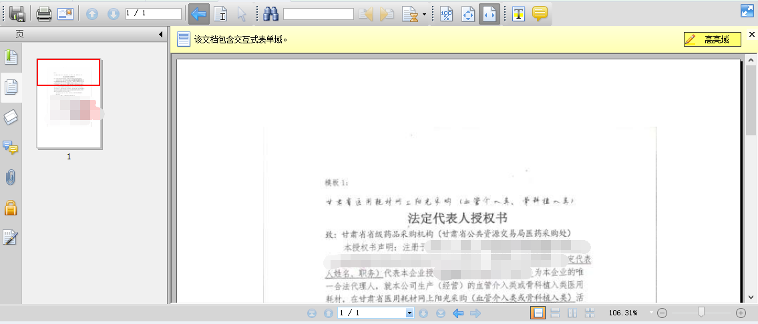
查看PDF
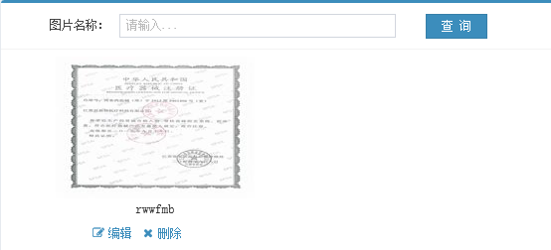
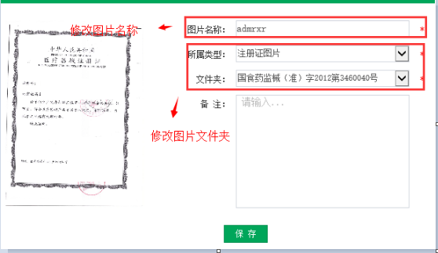
点击删除可以删除图片，在系统中已使用的图片不能删除。

3.2企业信息管理

3.2.1企业信息
点击【企业信息管理-企业信息】进入维护企业信息，打的为必填项,当必填项是数字且企业无法提供时，请填写数字0。企业状态默认需修改或补充，请按照系统提示补充企业资料。
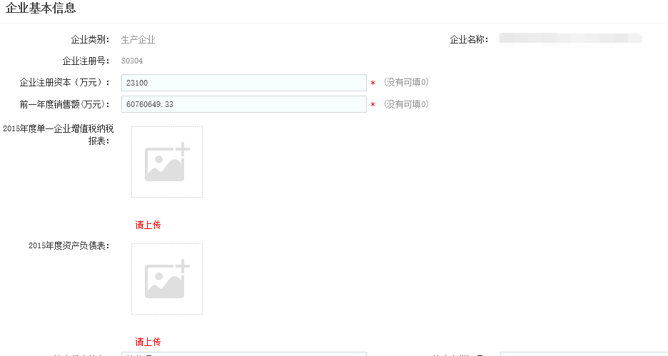
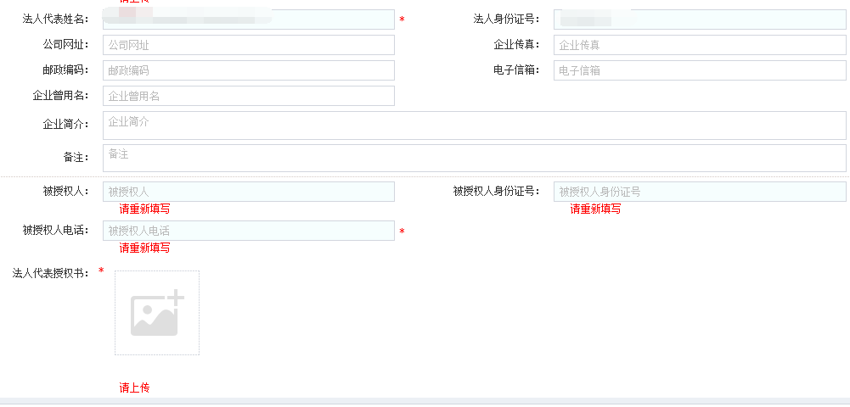
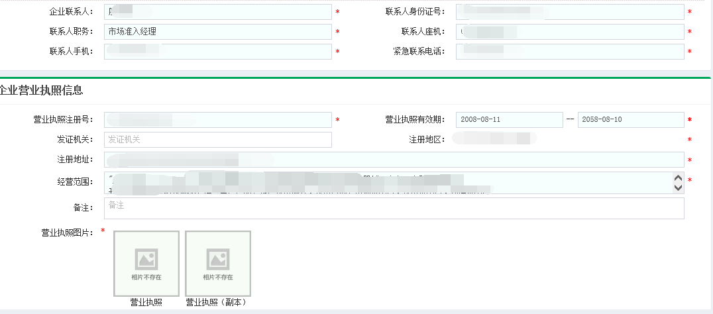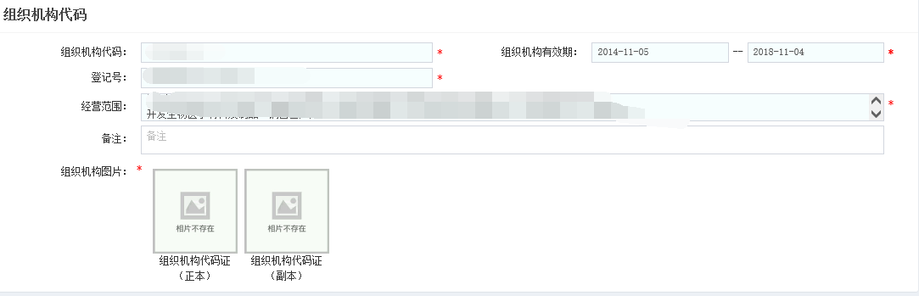
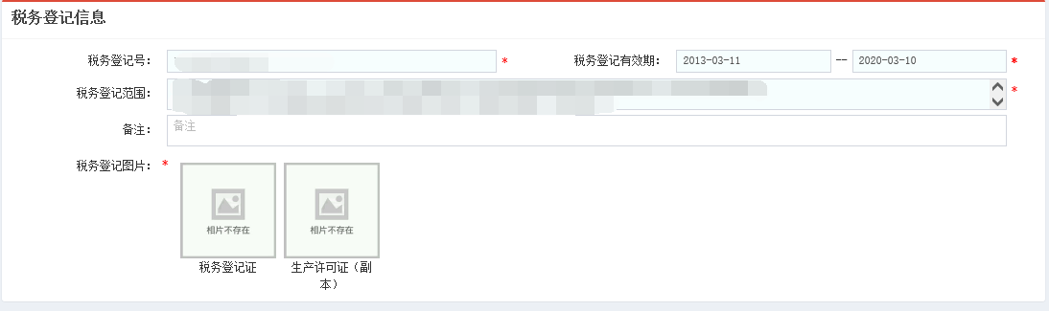
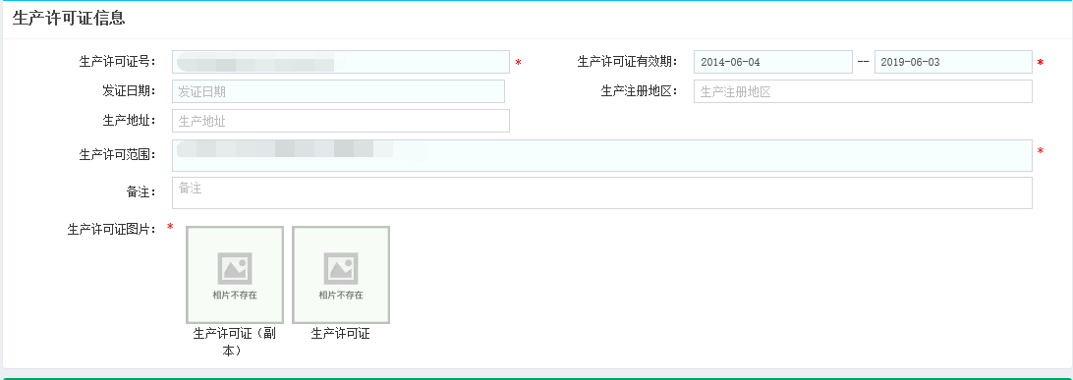


点击可以选择已经上传的图片。
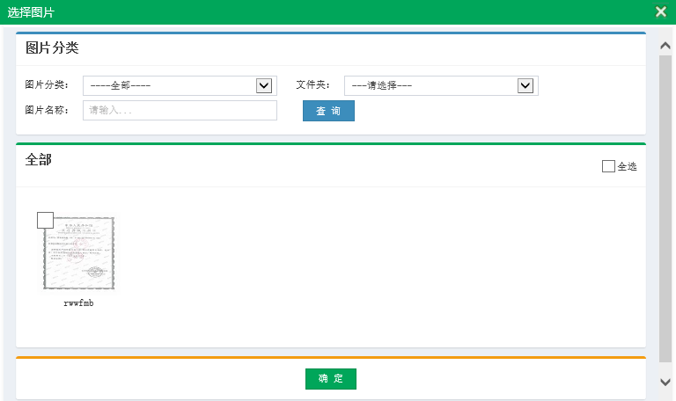
部分上传图片示例。法人代表授权书：
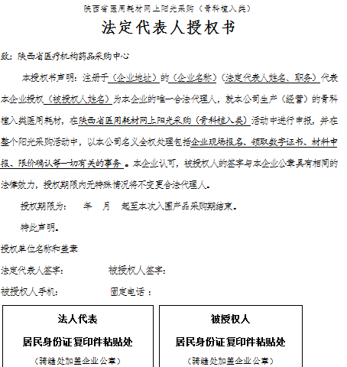
生产企业有关情况说明：
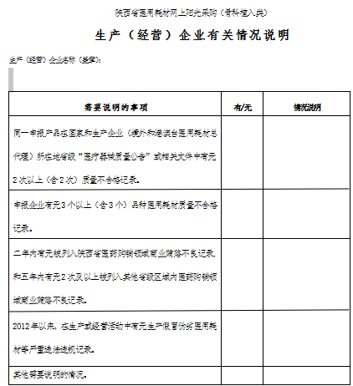
供货承诺函：
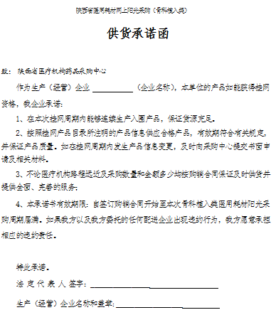
申报材料真实性承诺函：
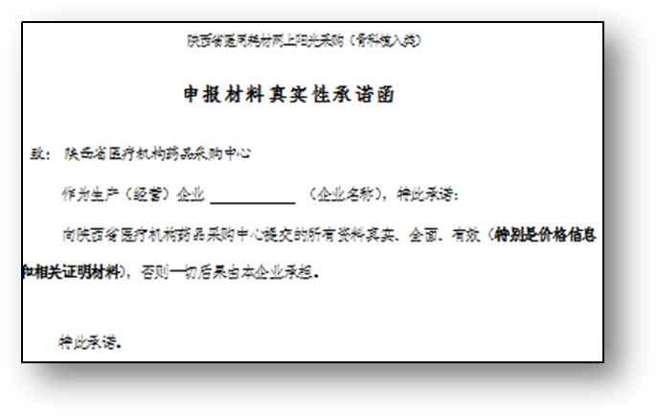

信息填写完成后如果还需要修改可以点击【保存】按钮，如果核对无误后点击【送审】按钮。【送审】后无法修改，请谨慎操作。


3.3产品信息管理

3.3.1注册证管理
点击【产品信息管理-注册证管理】进入注册证界面，点击左侧按钮可以编辑注册证。
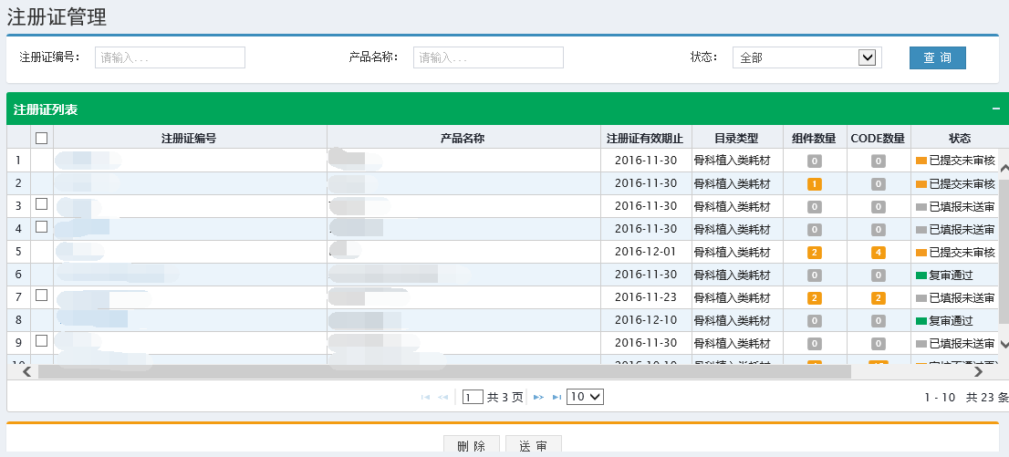
编辑注册证基本信息，选择注册证图片，填写完成后，点击【保存】，未送审前企业还可以继续编辑、删除注册证信息，如检查确定无误，也可直接点击【送审】，送审后无法再编辑修改。
审核状态共有“未初审”，“审核中”，“需修改或补充”，“审核不通过再送审”，“复审通过”，“复审不通过”5中状态，如果状态为“需修改或补充”请按照审核不通过原因，对数据修改后再送审。
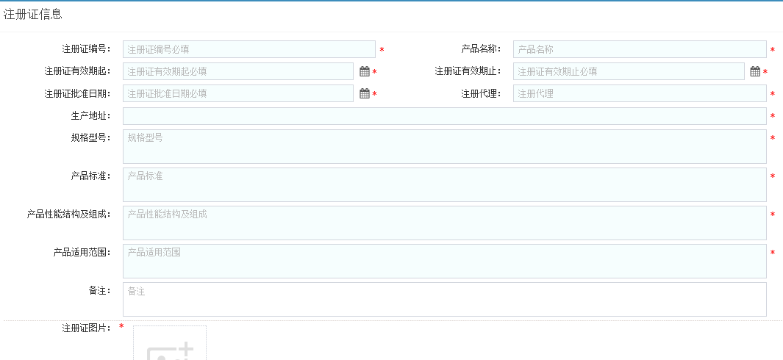
第二步，填写组建信息。其中打标记的为必填项。首先要选择组件目录，点击【选择】按钮系统弹出选择目录页面。
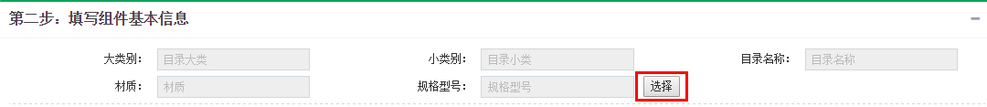
双击要选择的目录，系统自动关闭选择目录页面，将所选择的目录载入组建目录。
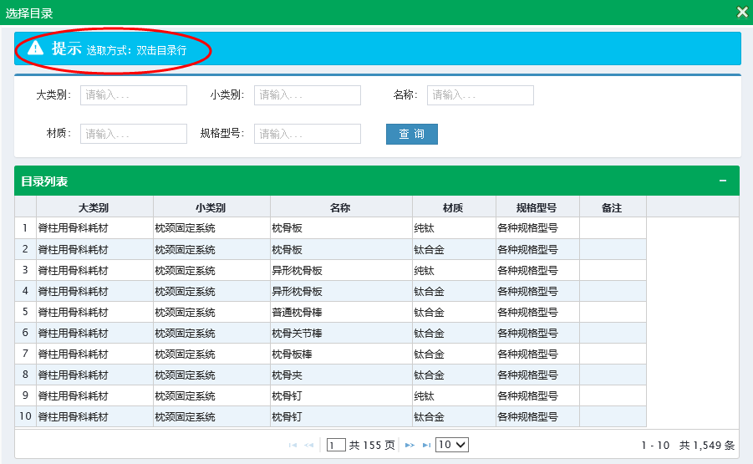
目录载入组件页面。

3.3.2产品管理
企业在维护产品信息时，如果需要补充的规格型号和已有的规格型号价格一致，请直接在已存在的产品里直接添加规格型号，如果补充的规格型号和已有的规格型号价格不一致，请直接新增新的产品然后在新的产品里维护补充的规格型号。（需上传在甘肃医疗机构的销售发票复印件或是其他省级采购平台的中标/挂网证明,上传的资料应该能够证明新增产品的规格型号与已有规格型号的价格不同，无价格依据的不予新增新的产品只能在已有产品里增加规格型号。）
点击【产品信息管理-产品管理】进入产品管理界面，点击列表右侧按钮编辑组件信息。
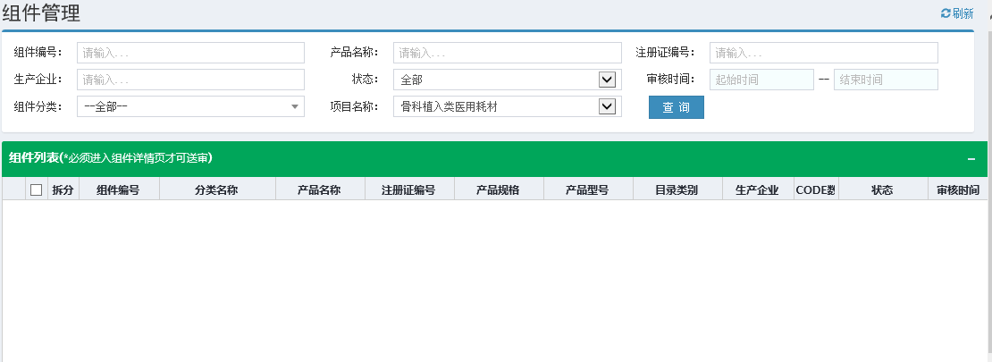
组件信息编辑完成后点击按钮可以保存组件的信息。
对于未送审的组件和code 系统提供【编辑】，【删除】功能，在列表页面，点击左侧的【+】按钮可以查看拆分的code信息。
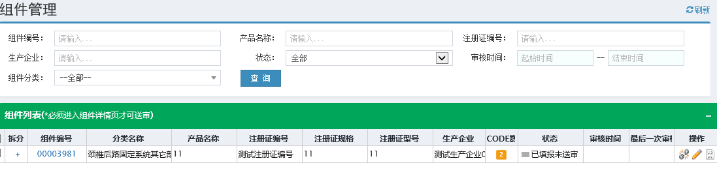
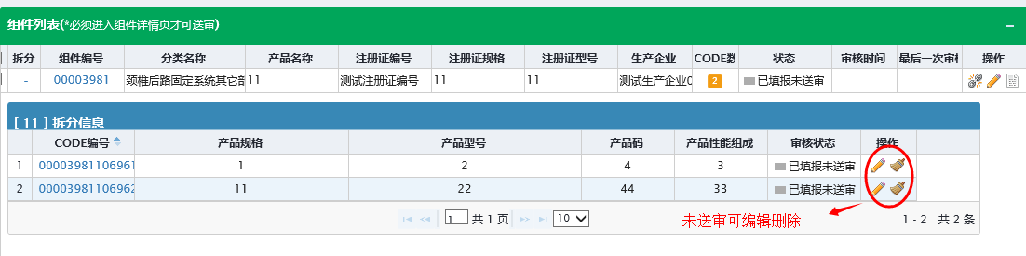
点击下方按钮新增组件信息。
第一步：选择注册证信息，只能选择已经提交的注册证。
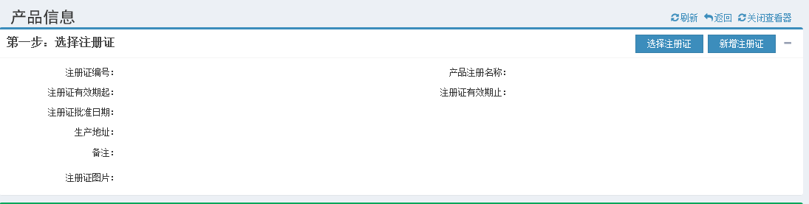
第二部：填写产品基本信息。
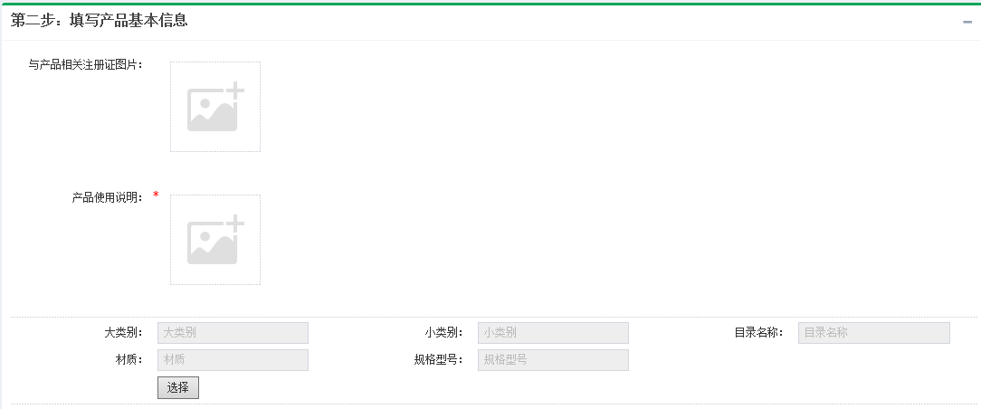
与产品相关注册证图片只能从注册证的图片中选。
点击按钮选择产品目录，双击目录行来选择。
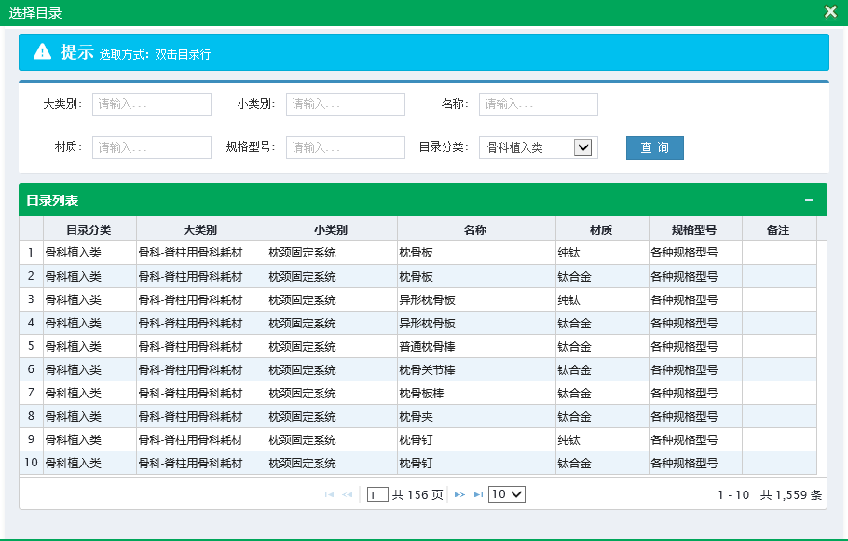
继续填写产品基本信息，带*号的为必填项。
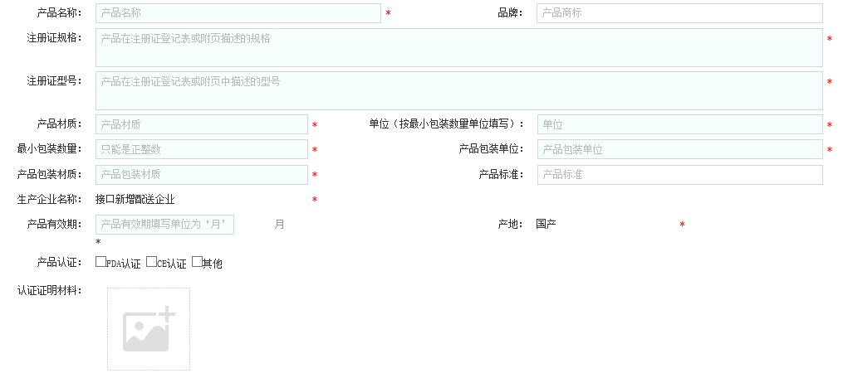

然后需要从医疗机构上报的产品价格中选择与当前产品相关的信息。
请先点击“保存”按钮保存产品信息，再点击“选择”按钮进入选择页面。

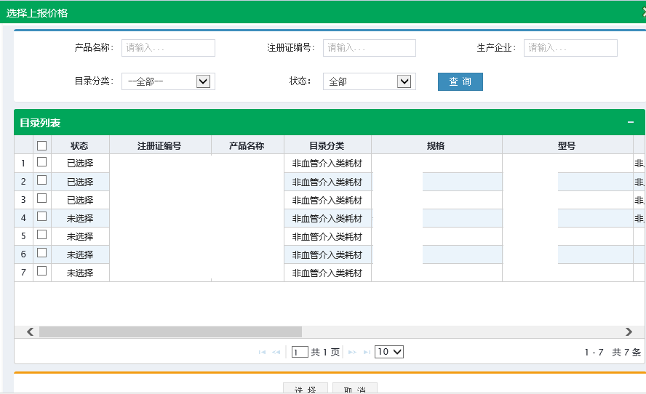
勾选相关的上报信息，点击来保存，状态标识选择成功，如果要取消选择，勾选“已选择”的记录点击按钮取消选择。
第三步：组件拆分。点击【手工添加】按钮，拆分组件Code。
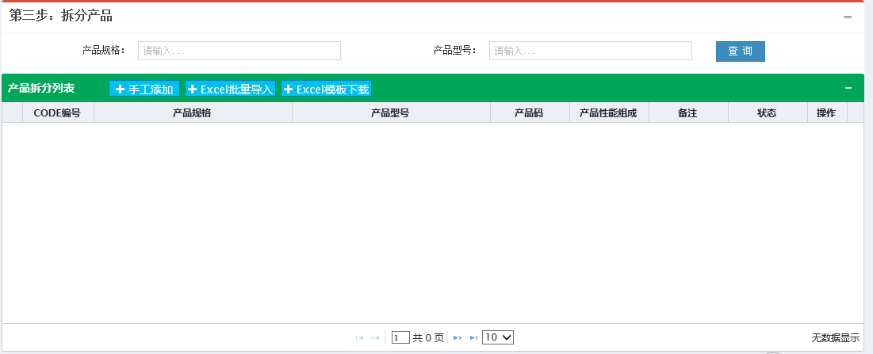
组件拆分需拆分到具体的品规，如下图，该组件注册证型号有一个JQL-I型号，注册证规格有20L-47.5L共12个规格，该组件可拆分成12个品规(即code)。
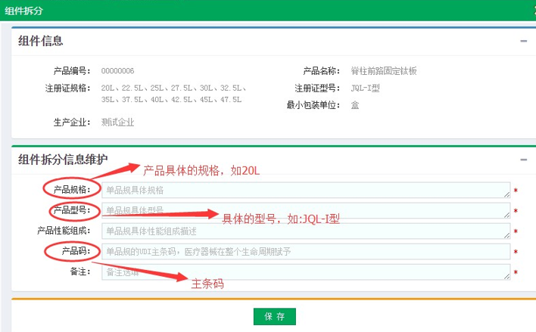

提醒：
- 如果组件是单品规，也需要增加一条拆分，完善产品码一栏。
- 审核状态共有“未初审”，“审核中”，“需修改或补充”，“审核不通过再送审”，“复审通过”，“复审不通过”5中状态，如果状态为“需修改或补充”请按照审核不通过原因，对数据修改后再送审。
- 组件和组件拆分code是一起送审，所以请务必将组件拆分完毕，检查无误后再送审。
- 审核人员会逐个对组件和组件拆分code进行审核，如果组件信息填写完整，但code信息缺少或信息有误，整条信息也会审核不通过。只有组件和组件的所有拆分code状态都为“复审通过”时，此产品才有效。

3.3.3注册证到期变更
点击【产品信息管理-注册证到期变更】进入换证界面，可以查看到所有需要换证的注册证。
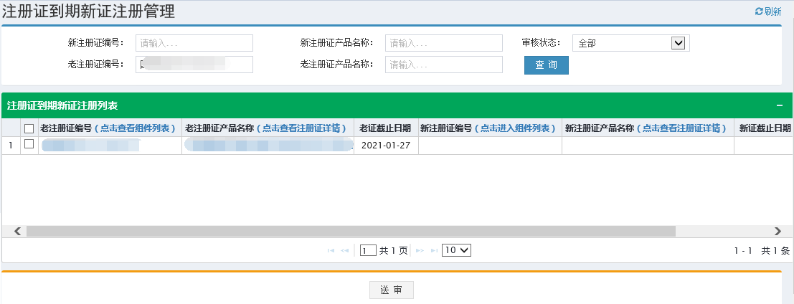
点击列表右侧按钮为注册证添加新证。
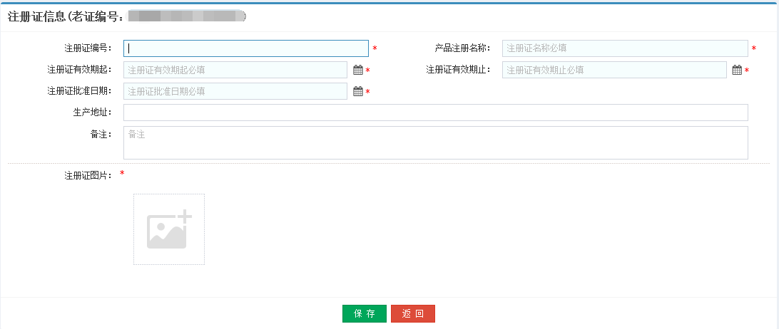
新证信息填写完成后点击按钮保存注册证信息，保存成功后点击“返回”按钮回到列表页面，点击左侧可以勾选注册证，点击下方按钮送审注册证。
点击列表右侧按钮可以编辑未送审的注册证。
点击按钮可以维护新证的组件信息。
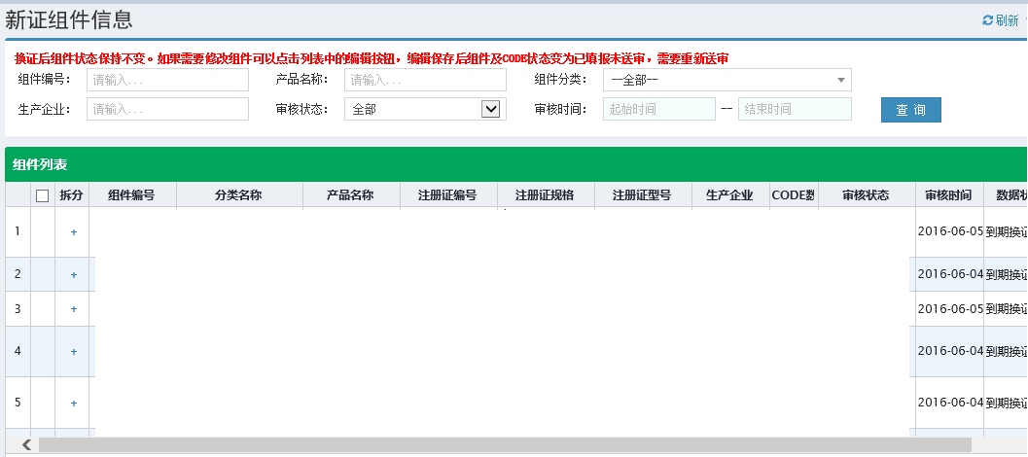
换证后组件状态保持不变。如果需要修改组件可以点击列表中的编辑按钮，编辑保存后组件及CODE状态变为已填报未送审，需要重新送审。

3.3.4型号管理
点击【产品信息管理-型号管理】型号管理页面。
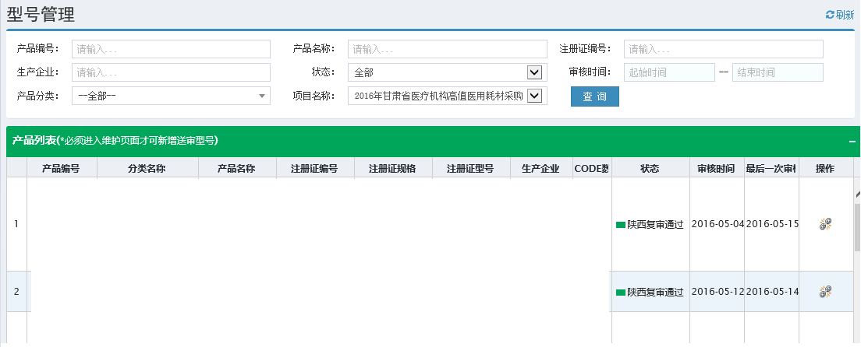
点击右侧按钮为组件添加拆分CODE。
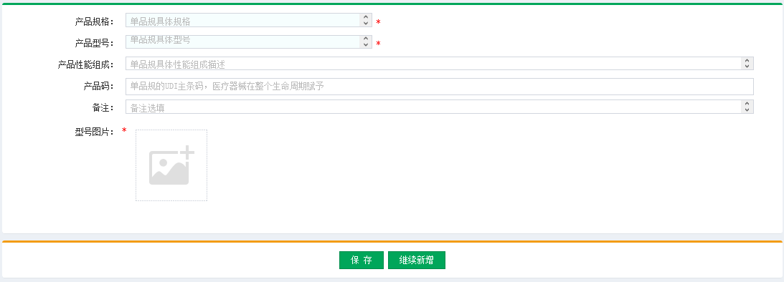
填写CODE信息并上传图片，填写完成后点击下方“保存”按钮保存CODE信息，保存成功的CODE信息可以在下方的列表中查看到，点击“继续新增”按钮可以继续添加CODE，CODE全部新增完成后点击下方按钮送审所有未送审的CODE信息。
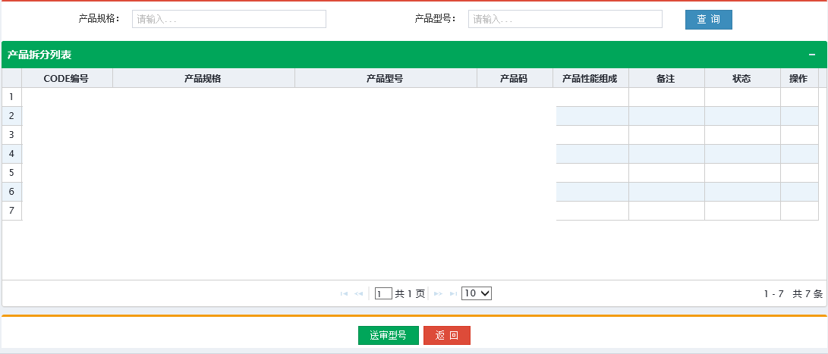

3.4信息确认

3.4.1挂网目录确认
点击【信息确认-挂网目录确认】进入组件管理界面。
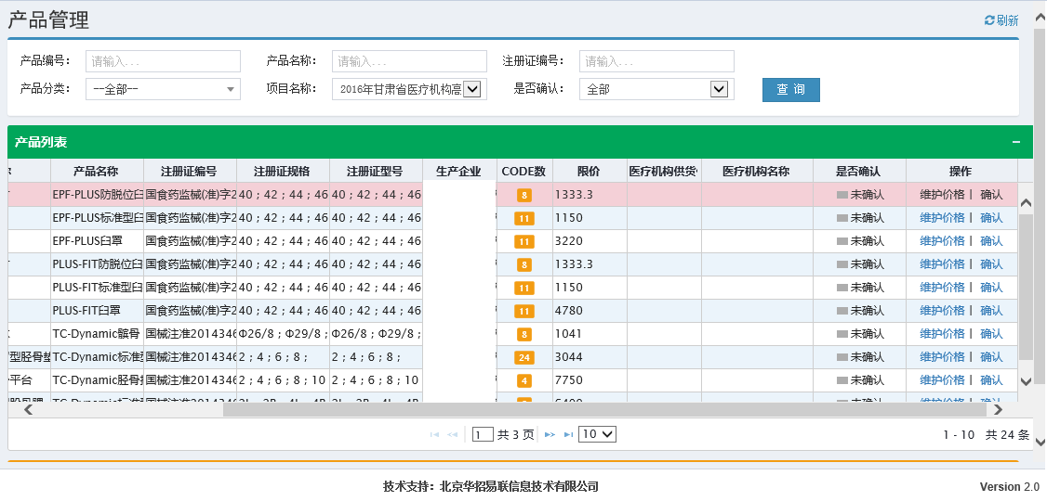

点击进入维护价格页面。
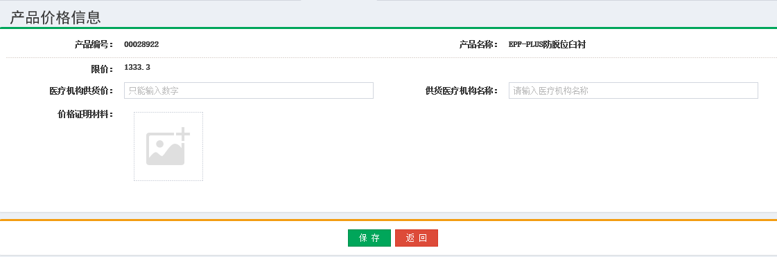
填写信息后点击保存。
点击按钮确认产品，保存后与状态变更。
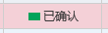
点击进行取消操作。
也可以通过勾选右侧按钮在下方进行批量操作。
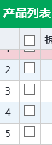
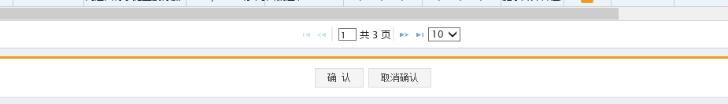
批量操作所选择的产品状态必须一致。

3.5历史最低价

3.5.1最低价管理
点击【历史最低价-最低价管理】进入组件管理界面。
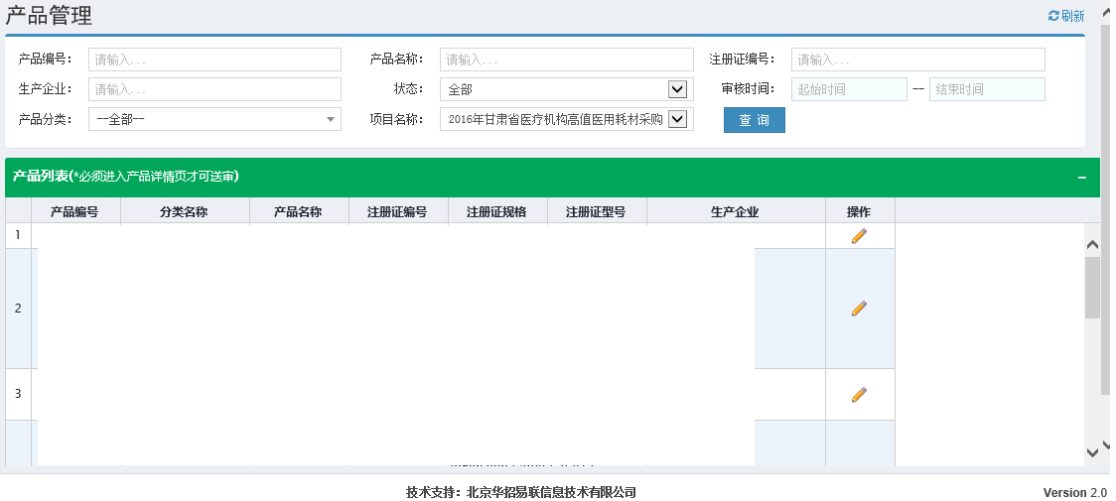
点击右侧按钮维护历史最低价。
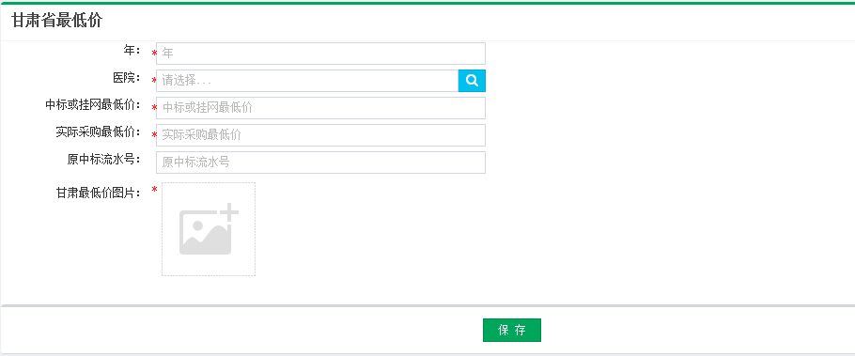
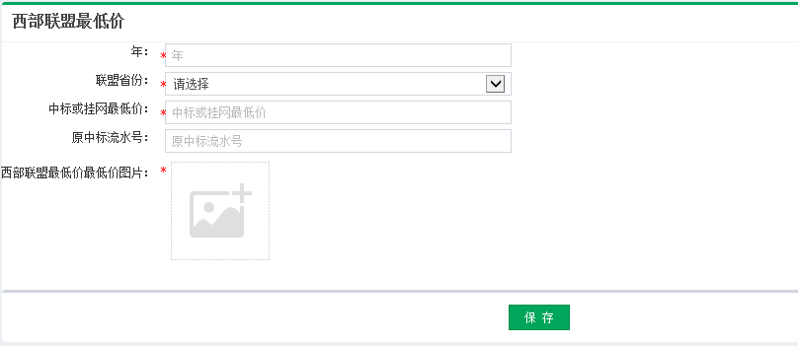
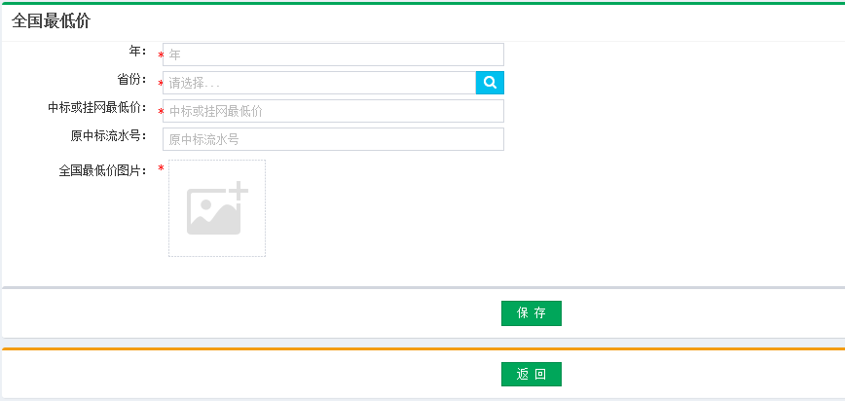
需要维护“甘肃省最低价”，“西部联盟最低价”，“全国最低价”，打*的字段为必填项，填写完成后点击“保存”按钮进行保存。没有的可以不填，如果维护了以上几个价格企业需要到“挂网目录确认”的功能中进行确认。

